Paliwo cały czas jest zbyt drogie. Dlaczego?
Od tygodni kierowcy zastanawiają się, dlaczego ceny paliw są tak wysokie, skoro notowania ropy spadły 60 proc. Warto jednak wyjść z tego schematu i zwrócić uwagę na rynek hurtowy. Tam kryje się odpowiedź, dlaczego PB 95 przy dystrybutorze nie tanieje - podpowiada Marcin Lipka, analityk walutowy Cinkciarz.pl.

W ostatnich miesiącach pojawiło się w sieci wiele analiz, które próbowały tłumaczyć kwestie niewielkiego spadku detalicznych cen paliw. W porównaniu do zmian stawek na rynku ropy naftowej były naprawdę nieznaczne. Dlaczego? Rynek paliw jest specyficzny. Cena ropy nie przekłada się bezpośrednio na koszt jej produktów. Do tego dochodzą kwestie związane ze zmianami kursu złotego w relacji do dolara. Nie można zapominać także o podatkach. Ich udział w cenie finalnej przekracza 50 proc. Na samym końcu cenę przy dystrybutorze powiększa marża detaliczna, która znacznie różni się w zależności od lokalizacji.
Biorąc pod uwagę tak znaczną przecenę ropy naftowej, kierowcy mają prawo uważać, że cena litra benzyny bezołowiowej przy dystrybutorze jest zawyżona. Największe zaburzenia są widoczne w zależnościach rynku hurtowego z cenami gotowego paliwa na rynku europejskim.
Wyznacznikiem cen dla benzyny bezołowiowej w Europie są notowania ARA (skrót od portów Amsterdam, Rotterdam, Antwerpia - red.). Najlepiej więc porównać różnicę pomiędzy cenami ARA 95 (gotowa benzyna 95 oktanów, wyrażona w polskim złotym), do hurtowych cen krajowych rafinerii przed naliczeniem przez państwowo akcyzy, opłaty paliwowej i podatku VAT.
Wykres 1. Porównanie cen ARA 95 z hurtem polskich rafinerii

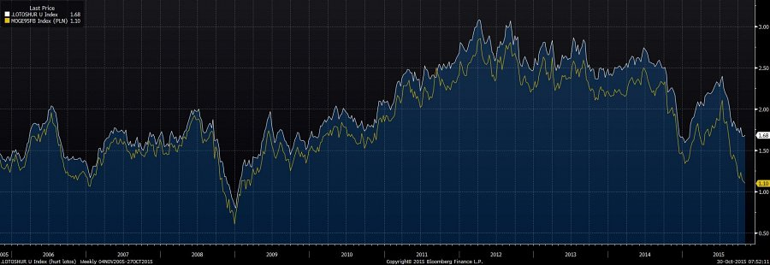
Źródło: Bloomberg, Lotos. Cena benzyny bezołowiowej w krajowym hurcie bez podatku, akcyzy i opłaty paliwowej (linia biała). Cena 95 RON 10 ppm ARA (linia żółta). Obie wartości wyrażone są w litrach oraz w polskim złotym. Ostatnie notowanie jest z 28 października.
Od 2005 r. do 2008 r., różnica pomiędzy cenami ARA a notowaniami w krajowych rafineriach, wynosiła od 10 do 15 gr na litrze. Można to zrozumieć, jeśli weźmie się pod uwagę fakt dodawania różnych dodatków do benzyny bezołowiowej, a także konieczność magazynowania produktu.
Sytuacja nieznacznie zmieniła się na przełomie 2008 r. i 2009 r. Wtedy nastąpił wyraźny spadek cen. W tych latach różnica wynosiła ponad 20 gr. Jednak przy gwałtownych zmianach kursów na światowych giełdach, wyższa różnica także jest uzasadniona przez większe ryzyko finansowe prowadzenia działalności. Warto również zauważyć, że w grudniu 2008 r. benzyna 95 ARA kosztowała jedynie 60 gr za litr. W tym samym momencie hurtowa cena PB 95 w polskich rafineriach, bez podatku, akcyzy i opłaty paliwowej sięgała 80 gr za litr.
Wykres 2: Różnica cenowa pomiędzy polskim hurtem a ARA 95

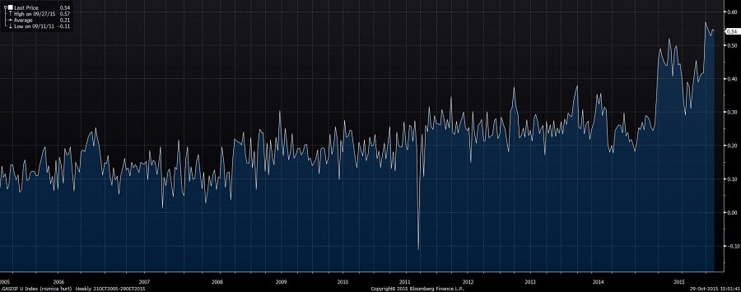
Źródło: Bloomberg, Lotos, Obliczenia własne. Różnica pomiędzy polską ceną hurtową PB 95 a ARA 95, wyrażona w polskim złotym. Ujemna wartość we wrześniu 2011 nie jest błędem, a konsekwencją kampanii parlamentarnej w 2011 roku, kiedy tematem przewodnim były ceny benzyny. To był jedyny moment, kiedy hurtowa cena paliw w polskich rafineriach była niższa od ARA 95.
W kolejnych latach, kiedy złoty był słaby, a ropa naftowa i jej produkty względnie drogie, cena za litr ARA 95 wzrosła w 2012 r. do 2.85 zł. W sprzedaży hurtowej popularna bezołowiówka kosztowała niewiele ponad 3 zł. Jednak cały czas, mimo sporych ruchów wszystkich zmiennych kreujących cenę gotowego paliwa, różnica pomiędzy ARA 95 i cennikami rodzimych rafinerii utrzymywała się w granicach 25 gr.
Sytuacja znacząco zmieniła się w drugim kwartale bieżącego roku, po ostatniej fali spadkowej. W kwietniu różnica pomiędzy ARA 95 a krajowym hurtem, sięgnęła 50 gr. Nie było to tylko jednorazowe wydarzenie. Rożnica przekraczająca 40 gr utrzymywała się do końca czerwca. Wciąż jednak nie padły rekordy. Od końca września różnica między ARA 95 a cennikami krajowych rafinerii przekracza średnio 50 gr na litrze. W rekordowym momencie osiągnęła 58 gr. Cena za litr benzyny bezołowiowej w hurcie 27 października wynosiła 1.68 zł, a ARA 95 kształtowała się na poziomie 1.10 zł.
Warto zauważyć, że jeżeli krajowy hurt zawyża ceny o średnio 30 gr netto, to przy założeniu stałych marż detalicznych cena dla kierowców jest wyższa o 37 gr. To wynik konieczności dodania do ceny podatku VAT. Obecnie według danych Polskiej Izby Paliw Płynnych średnia cena PB 95 wynosi 4.38 zł. Gdyby więc marża hurtowa utrzymywała się blisko historycznych średnich, kierowcy płaciliby przeciętnie 4 zł za litr. Bez problemów można byłoby też znaleźć stacje oferujące bezołowiówkę po 3.8-3.9 zł.
Czy zaburzenia na polskim rynku należą do wyjątku? Niekoniecznie. Jak donosił „The Telegraph”, już na początku roku, David Cameron mówił członkom brytyjskiego parlamentu, że rząd zrobi wszystko co może, by spadki na rynku paliw przełożyły się na niższe ceny dla konsumentów.
W Polsce również mieliśmy moment, kiedy politycy włączyli się do dyskusji na temat sytuacji na rynku paliw. Kampania do parlamentu w 2011 r. i licytacja na pomysły ulżenia kierowcom spowodowała, że ceny detaliczne spadły nagle do 4.99 zł za litr benzyny bezołowiowej. Był to jedyny moment, kiedy różnica pomiędzy krajowym hurtem a ARA 95 była ujemna i wynosiła minus 10 gr za litr. Tuż po wyborach sytuacja wróciła do normy i różnica hurt/ARA powróciła do okolic 20 groszy.
Warto jednak zauważyć, że 4 lata temu sztuczne obniżanie cen benzyny było niemożliwe do utrzymania. Teraz jednak sytuacja jest zupełnie inna. Dysproporcje cen utrzymują się długo, są bardzo wyraźne i zdecydowanie zmniejszają się na korzyści dla konsumentów, wynikające z niższych kursów paliw na rynkach. W Wielkiej Brytanii już sama publiczna dyskusja na ten temat, wywołała korektę cen. Być może w Polsce także potrzebna jest podobna kampania, zwłaszcza że koszt paliwa wpływa na praktycznie całą gospodarkę.
INFORMACJE O MARCE
Spółka Cinkciarz.pl to jedna z najszybciej rozwijających się firm w Europie. Z usług lidera internetowego rynku wymiany walut korzystają m.in. przedsiębiorstwa i instytucje oraz klienci indywidualni. Dzięki usługom serwisu klienci unikają dodatkowych wydatków związanych z przelewami międzynarodowymi, np. opłat naliczanych przez zewnętrzne instytucje płatnicze lub banki pośredniczące. Od 2010 r. firma z powodzeniem funkcjonuje w sektorze fintech. System rozwiązań, które oferuje to innowacyjny produkt finansowy. Firma należy do organizacji SWIFT, zrzeszającej największe banki oraz instytucje finansowe.
Serwis jest dostępny przez całą dobę. Użytkownicy mają możliwość wymiany waluty za pomocą portfela walutowego, modelu transakcji społecznościowych oraz z rachunku bankowego. Wymianę walut wspiera szereg narzędzi: stałe zlecenie, polecenie zapłaty, alert walutowy. Serwis udostępnia również aplikacje mobilne na wszystkie najpopularniejsze systemy operacyjne: Android, iOS, Windows Phone, Blackberry oraz Windows 8.
Firma aktywnie wspiera ideę sportu. Cinkciarz.pl jest sponsorem m.in. klubu koszykarskiego Chicago Bulls oraz Oficjalnym Sponsorem Reprezentacji Polski w piłce nożnej.

